Финансовый управляющий Путиенко Дмитрия Андреевича Косточкина Мария Васильевна

163046, Архангельск, Воскресенская, д. 59, 2 этаж, эл. почта: mkostochkina00@mail.ru

Дата: 20 января 2026 г. | Место составления: Архангельск
Решение об оценке имущества гражданина
Наименование арбитражного суда, в производстве которого находится дело о банкротстве | Арбитражный суд Алтайского края
Номер дела | № А03-9800/2025
Дата принятия судебного акта о введении процедуры банкротства | 03.07.2025
Дата назначения арбитражного управляющего
Сведения об арбитражном управляющем
Наименование саморегулируемой организации арбитражных управляющих, членом которой является арбитражный управляющий | Союз "Саморегулируемая организация "Гильдия арбитражных управляющих"
Номер и дата регистрации в едином государственном реестре саморегулируемых организаций арбитражных управляющих | 001-5 от 19.12.2002
Наименование страховой организации, с которой заключен договор о страховании ответственности арбитражного управляющего | -
Номер договора страхования, дата его заключения и срок действия | -
Адрес для направления корреспонденции арбитражному управляющему | 163046, обл Архангельская, г Архангельск, ул Воскресенская, д 59, этаж 2
Сведения о должнике
Ф.И.О. | Путиенко Дмитрий Андреевич
Дата рождения | 05.07.1986
Место рождения | г. Волгоград Тракторозаводский р-н Волгоградская обл
ИНН | 220453019350
СНИЛС | 137-715-379 80
Место жительства | Алтайский край, гор. Бийск, ул. Ударная, дом 25, кв. 152
В соответствии с п. 2 ст. 213.26 Федерального закона от 26.10.2002 № 127-ФЗ «О несостоятельности (банкротстве)» (далее – Закон о банкротстве) оценка имущества гражданина, которое включено в конкурсную массу в соответствии с настоящим Федеральным законом, проводится финансовым управляющим самостоятельно, о чем финансовым управляющим принимается решение в письменной форме. Проведенная оценка может быть оспорена гражданином, кредиторами, уполномоченным органом в деле о банкротстве гражданина.
Оценка рыночной стоимости имущества должника проводится в целях определения начальной цены продажи имущества в процедуре реализации имущества, для предоставления в деле о банкротстве гражданина в суд, гражданину, кредиторам, уполномоченным органам.
В соответствии со ст. 14 Федерального закона от 29.07.1998 № 135-ФЗ «Об оценочной деятельности в Российской Федерации» оценщик имеет право применять самостоятельно методы проведения оценки объекта оценки в соответствии со стандартами оценки. Основными подходами, используемыми при проведении оценки, являются сравнительный, доходный и затратный подходы. Финансовый управляющий считает целесообразным отказаться от применения затратного и доходного подхода по причине отсутствия у финансового управляющего обоснованной и надежной информации о будущих доходах и расходах, связанных с оцениваемыми объектами, а также в связи с наличием достаточного количества объектов-аналогов на рынке для расчета сравнительным подходом.
Сравнительный подход служит для оценки рыночной стоимости объекта исходя из методов оценки, основанных на получении стоимости объекта оценки путем сравнения оцениваемого объекта с объектами-аналогами которые были проданы или предложены в продажу.

На основании п. 2 ст. 213.26 Закона о банкротстве, финансовый управляющий принял решение о самостоятельном проведении оценки имущества, включенного в конкурсную массу должника, путем проведения сравнительного анализа рыночных цен на аналогичное по характеристикам имущество, с учетом технических характеристик и корректировки на текущее состояние имущества должника на момент проведения оценки.
При проведении оценки путем сравнительного анализа рыночных цен финансовый управляющий использовал данные о стоимости объектов-аналогов из объявлений, размещенных в открытых источниках в сети Интернет на специальных ресурсах по размещению объявлений о продаже, в том числе: Авто.ру. Авито

В результате проведения сравнительного анализа среднерыночной стоимости объектов, имеющих схожие характеристики с учетом корректировки на текущее состояние имуществ должника, финансовым управляющим определена следующая стоимость имущества должника по состоянию на 20 января 2026 г.:

№ п/п | Наименование, характеристика объекта | Рыночная стоимость,руб.
1 | Автомобиль марки: АУДИ А6  Год выпуска: 1997  Государственный регистрационный знак: Р763ТВ22  Идентификационный номер: WAUZZZ4BZWN067731  Тип ТС: седан  Шасси (рама) №: отсутствует  Кузов: WAUZZZ4BZWN067731  Цвет кузова: синий  Разрешенная максимальная масса, кг: 2010  Масса без нагрузки, кг: 1430 | 130000
Итого: |  | 130000

При проведении оценки рыночной стоимости имущества должника финансовый управляющий руководствовался федеральными стандартами оценки и Федеральным законом от 29.07.1998 № 135-ФЗ «Об оценочной деятельности в Российской Федерации».

ОПИСАНИЕ ЛОТА 1:
Техническое состояние не проверялось финансовым управляющий

Лот 1:
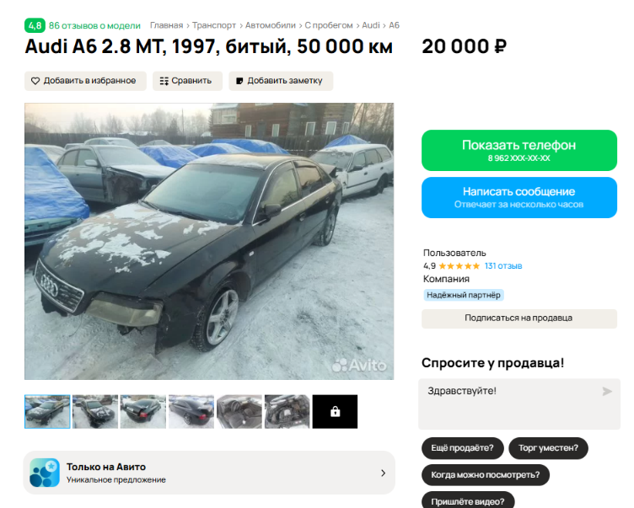
Аналог 1, цена 20000 рублей
https://www.avito.ru/chernogorsk/avtomobili/audi_a6_2.8_mt_1997_bityy_50_000_km_4098315671?context=H4sIAAAAAAAA_wE_AMD_YToyOntzOjEzOiJsb2NhbFByaW9yaXR5IjtiOjA7czoxOiJ4IjtzOjE2OiJ1STJQSVU5V09KVThJREhuIjt9dy959z8AAAA

Аналог 2, цена 180000 рублей

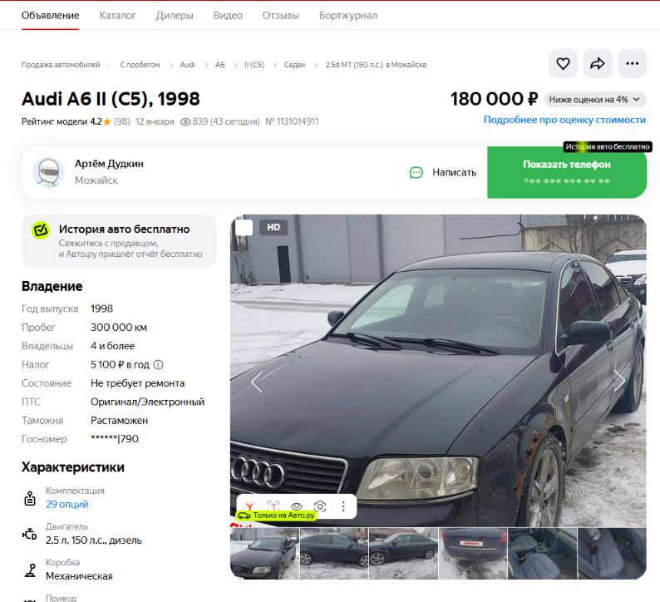

https://auto.ru/cars/used/sale/audi/a6/1131014911-7f413079/

Аналог 3, цена 150000 рублей

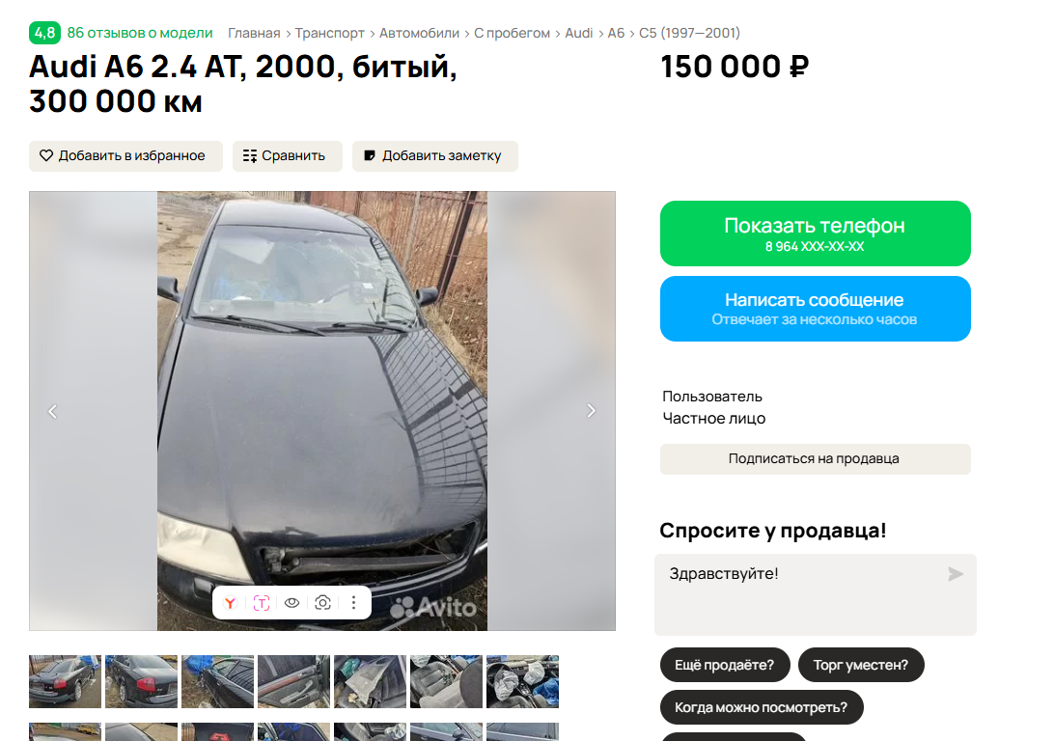

https://www.avito.ru/bratsk/avtomobili/audi_a6_2.4_at_2000_bityy_300_000_km_7584858779?context=H4sIAAAAAAAA_wE_AMD_YToyOntzOjEzOiJsb2NhbFByaW9yaXR5IjtiOjA7czoxOiJ4IjtzOjE2OiJ1STJQSVU5V09KVThJREhuIjt9dy959z8AAAA

Аналог 4, цена 200000рублей

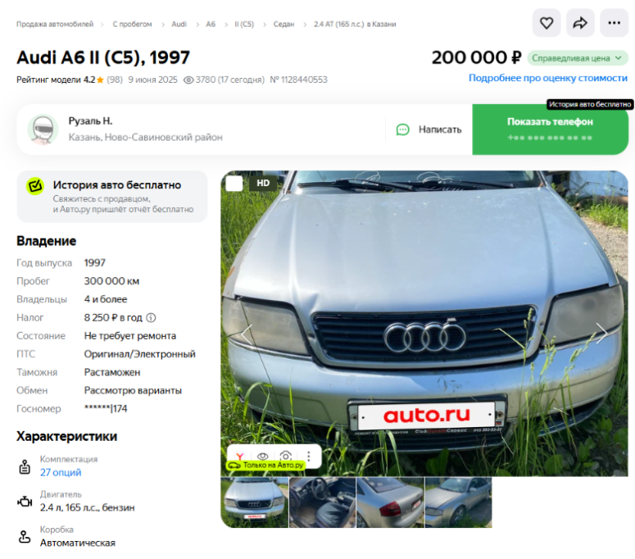

https://auto.ru/cars/used/sale/audi/a6/1128440553-9f4439e5/

Аналог 5, цена 100000 рублей

https://www.avito.ru/pskov/avtomobili/audi_a6_1.8_mt_1997_bityy_400_000_km_7803165527?context=H4sIAAAAAAAA_wE_AMD_YToyOntzOjEzOiJsb2NhbFByaW9yaXR5IjtiOjA7czoxOiJ4IjtzOjE2OiJOME1tNzR3a253QzJxMGxXIjt9RSGqiT8AAAA

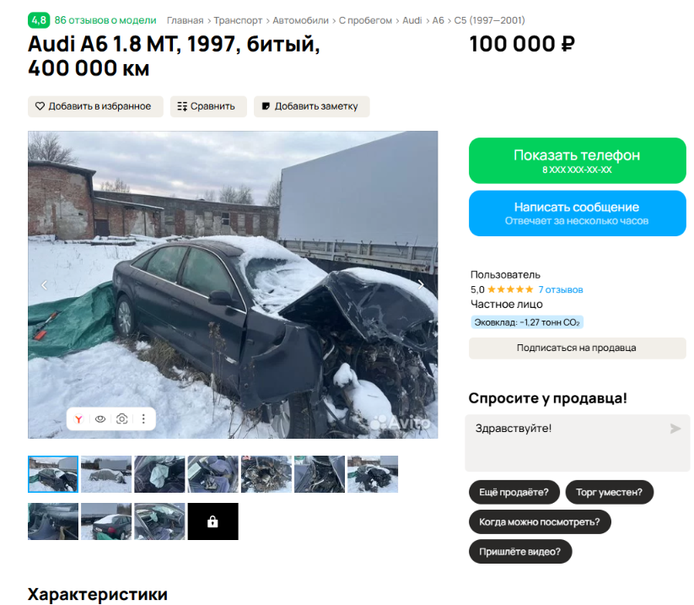

Таким образом, средняя цена на лот №1 автомобиль, Год выпуска: 1997 рассчитывается по формуле:
(20000+ 180000 + 150000 + 200000 + 100000) = 130000 рублей.
Итого, рыночная цена автомобиля лот №1 автомобиль, Год выпуска: 1997 - 130000 рублей.

Фото автомобиля и документы:

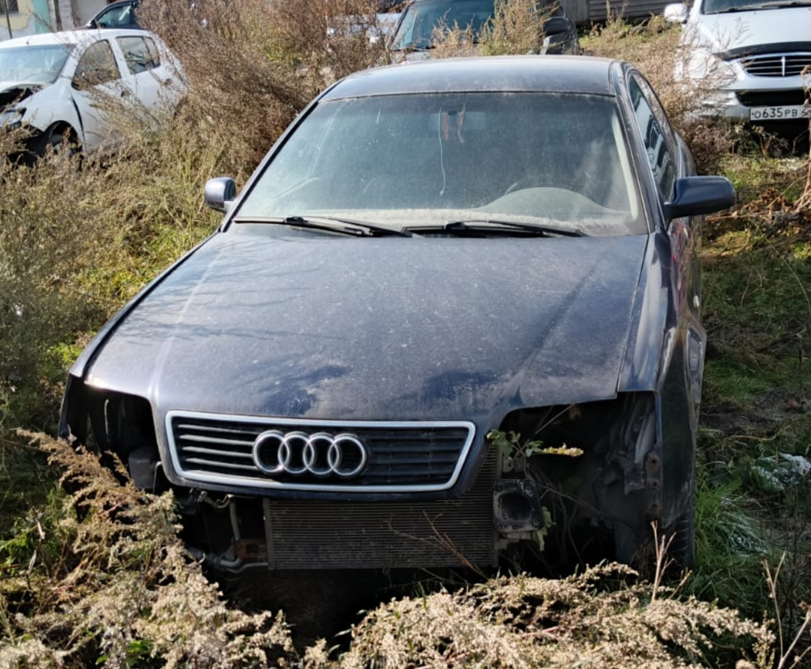
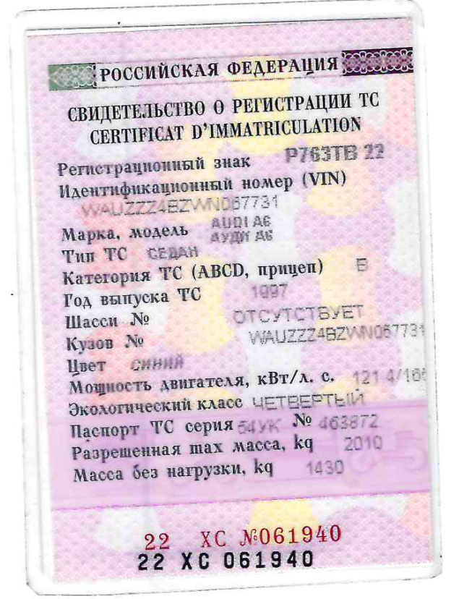

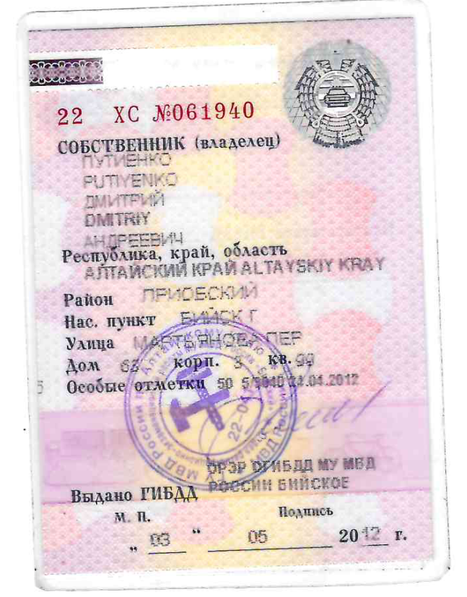

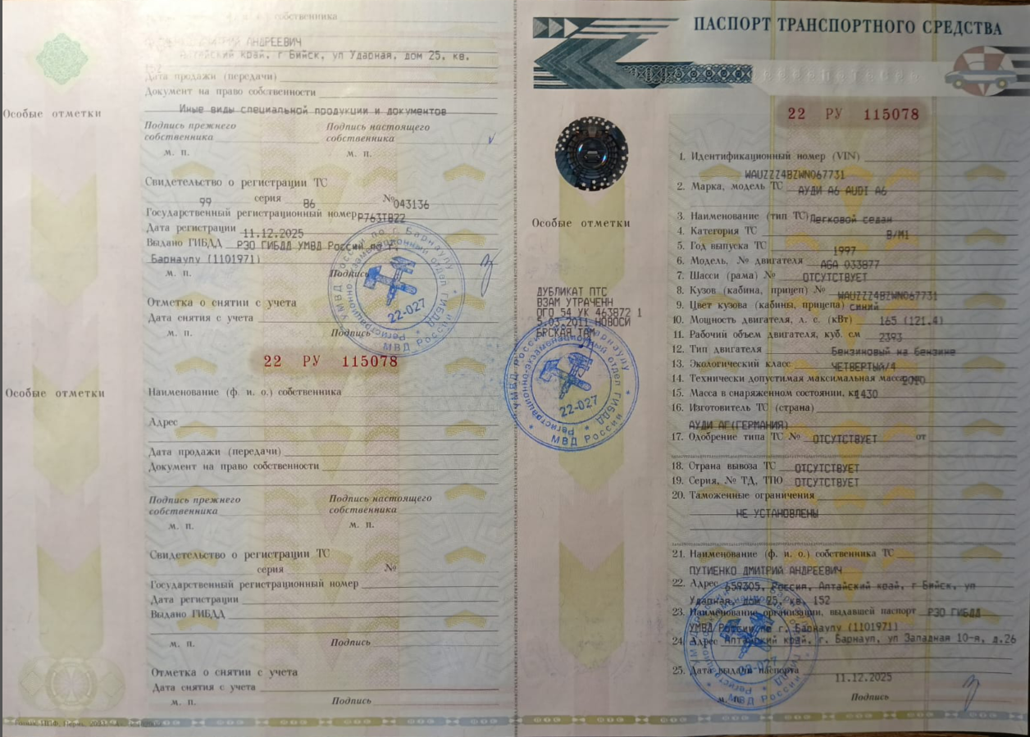

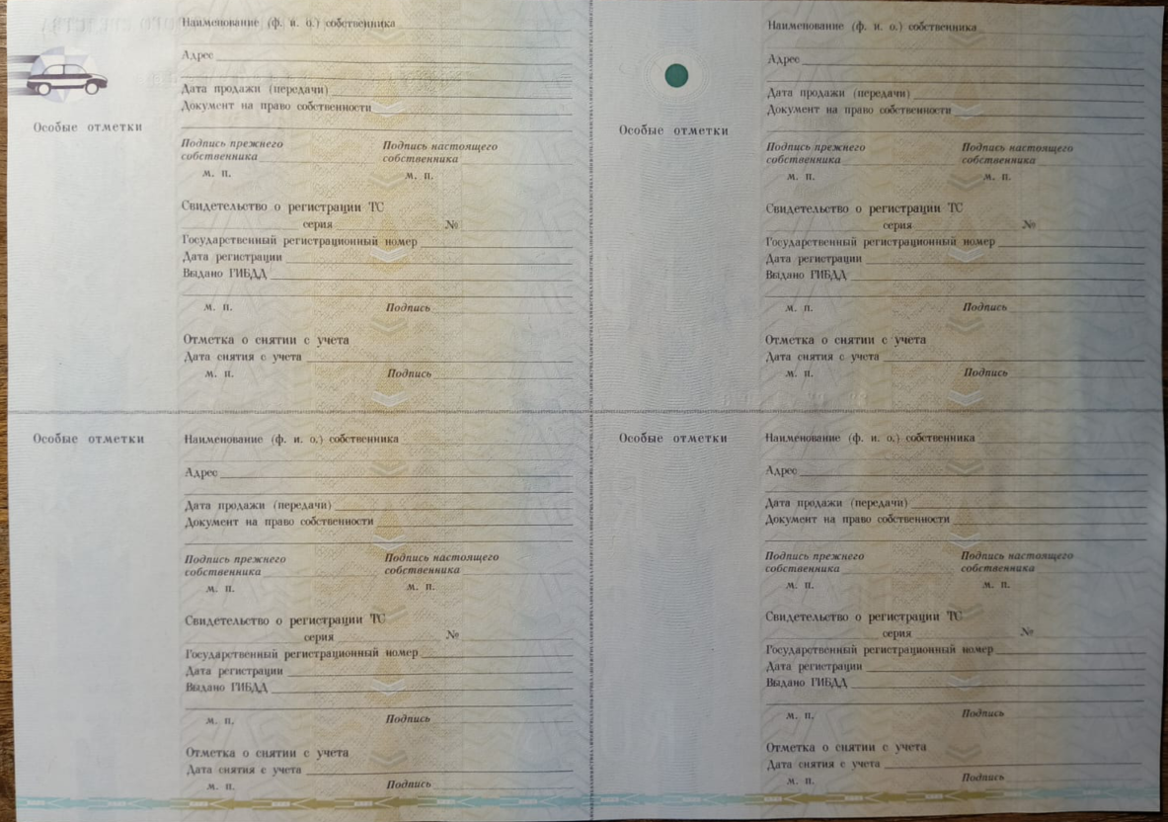

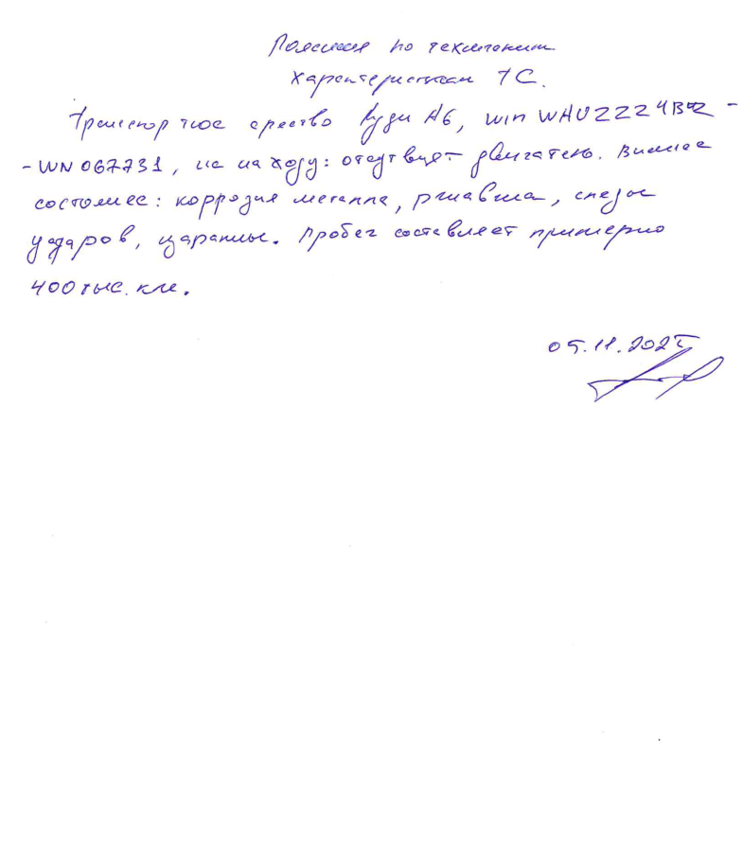
Финансовый управляющий  Ивановой Екатерины Алексеевны |  | М.В.Косточкина

